宁夏自治区统全国残疾人按比例就业情况联网认证操作说明

一、企业注册:
- 打开宁夏政务服务网首页：http://zwfw.nx.gov.cn；截图如下：
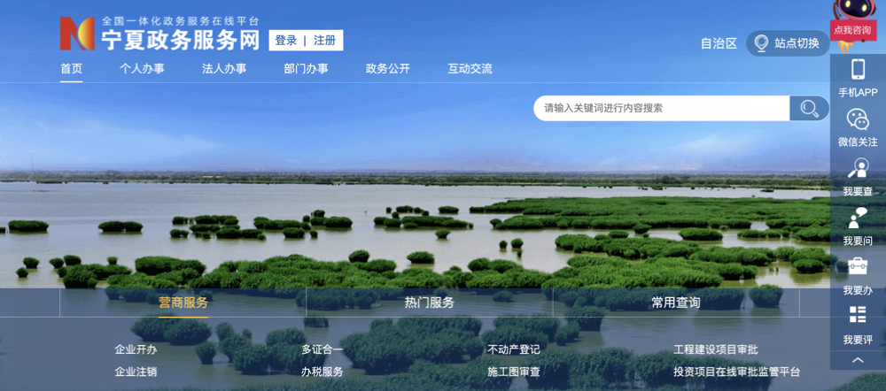
- 点击登陆后跳转到如下页面：
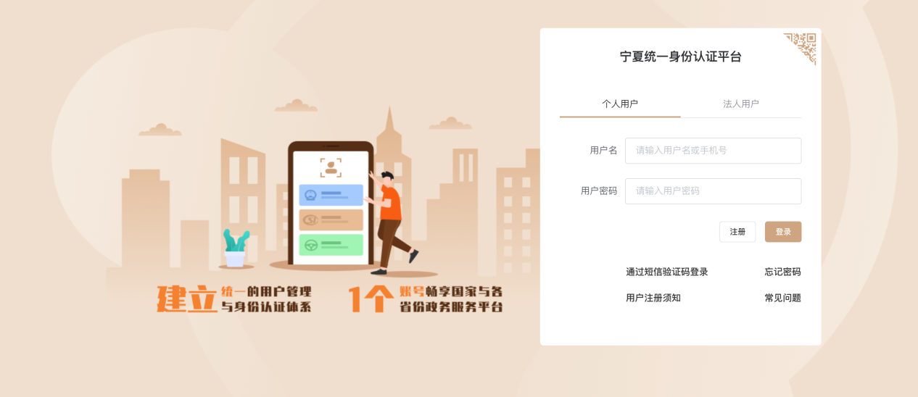
- 点击注册
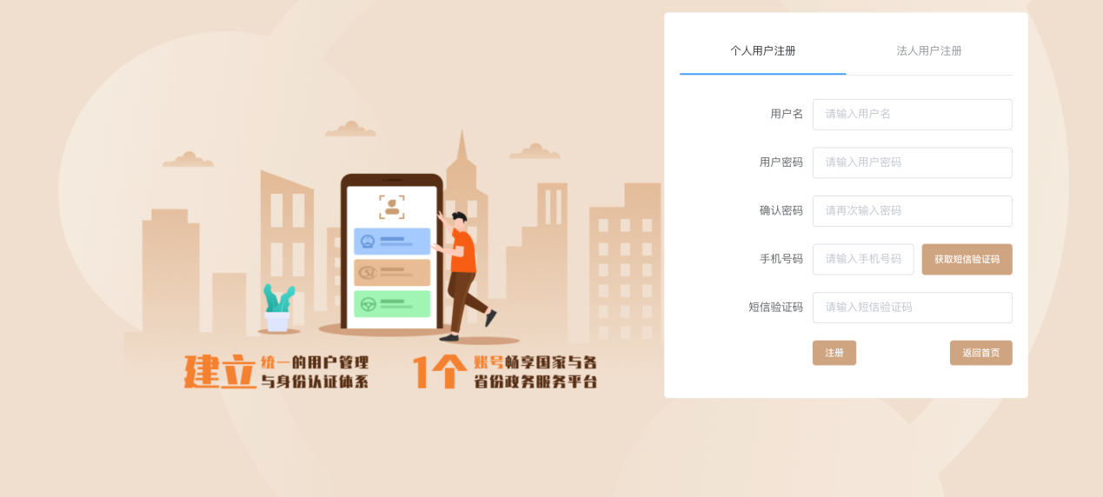
- 注册完成以后首选先择个人登陆、完成法人实名认证和企业信息绑定、注意：只有企业法人才能绑定自己名下的企业信息（可以是多个）；
截图如下：
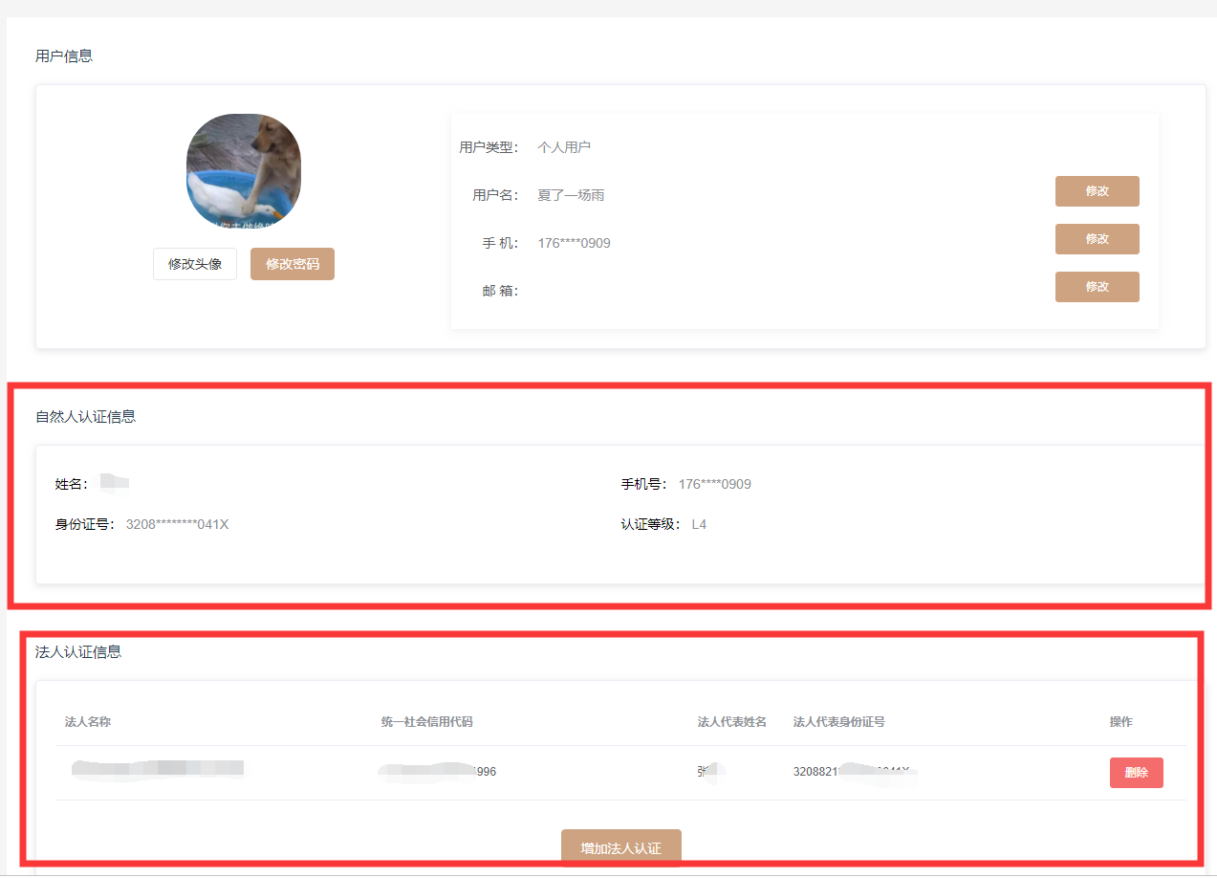
- 绑定完成以后退出登陆，然后选择法人登陆；

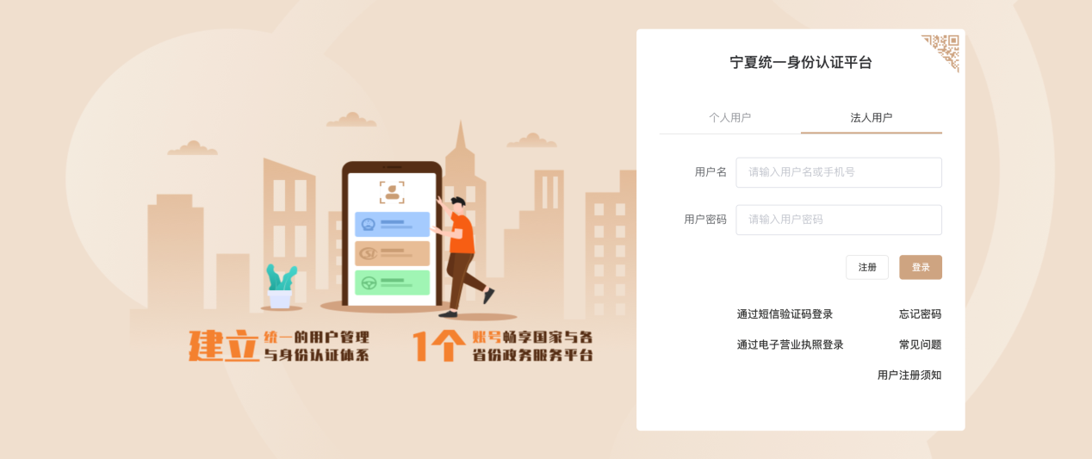
- 使用之前注册的手机号码+验证码登陆、或者通过注册时候的账号+密码方式登陆；登陆以后截图如下，当前用户类型如果是法人即可以办理法人事项（如果类型不是企业法人则需要退出登陆后用法人用户登陆，账号密码和个人一样）。
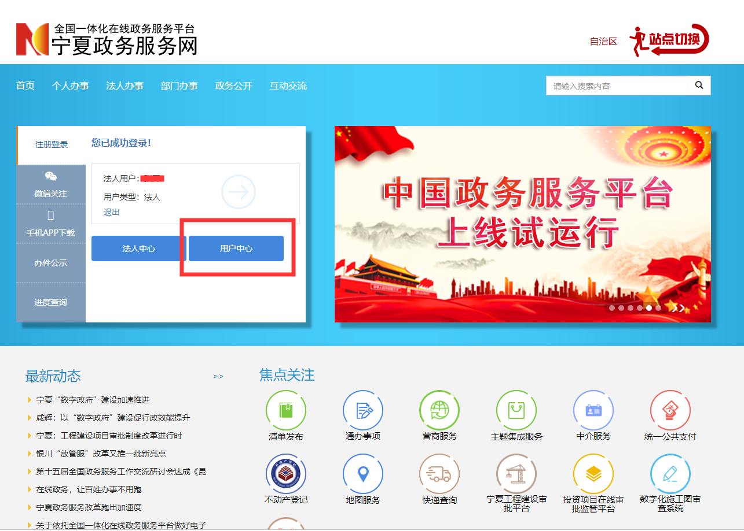

用户也可以点击用户中心，查一下当前的用户类型；如果是企业法人即可以办理法人业务

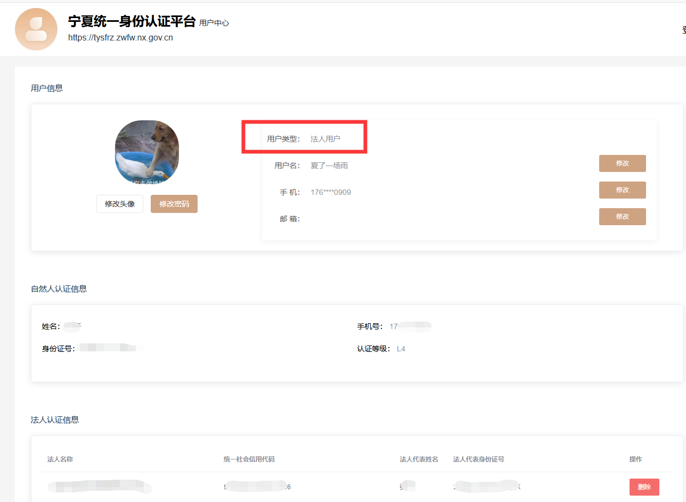

全国残疾人按比例就业情况联网认证办理
1.打开宁夏政务服务网首页：http://zwfw.nx.gov.cn；搜索“按比例”。
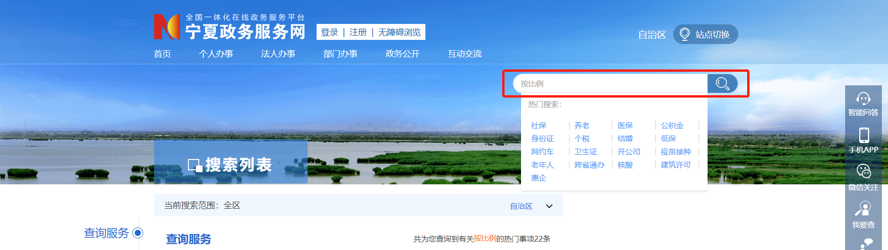

2.单击 “全国残疾人按比例就业情况联网认证”年审事项，选择对应申办的经办行政区划。
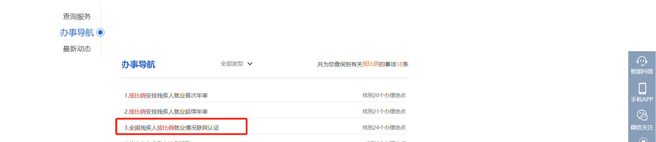
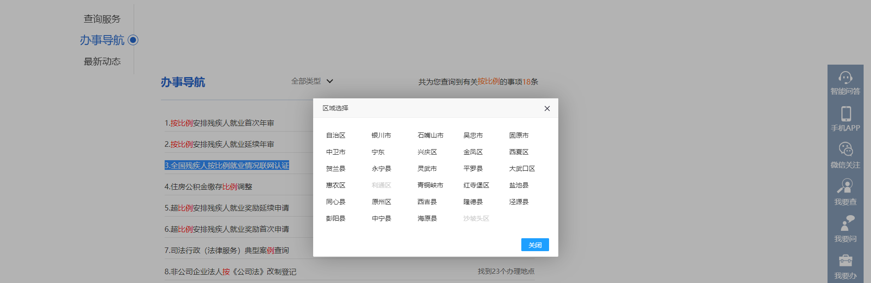

3.选择“我要办理”。
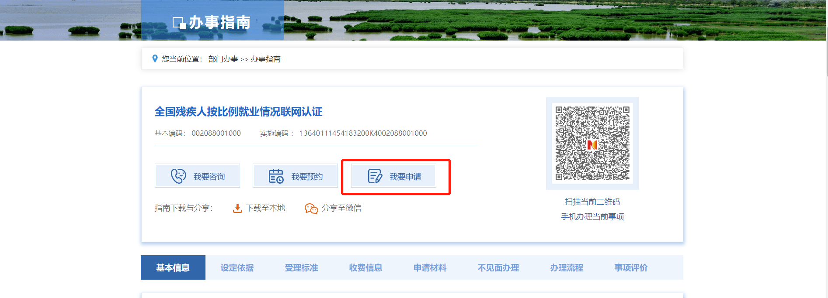
选择法人用户，输入用户名及密码登录。
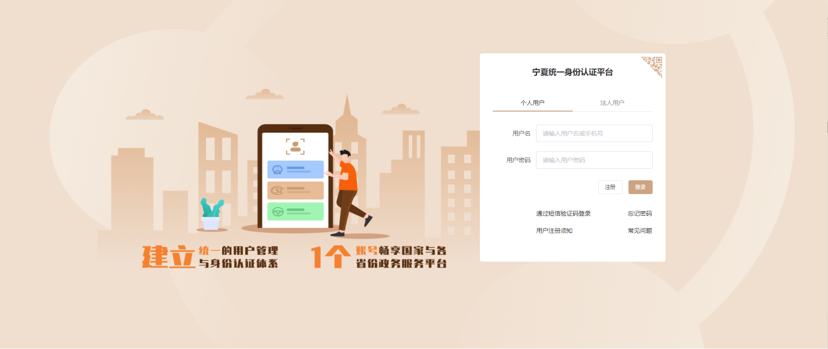
选择“我要申报”。
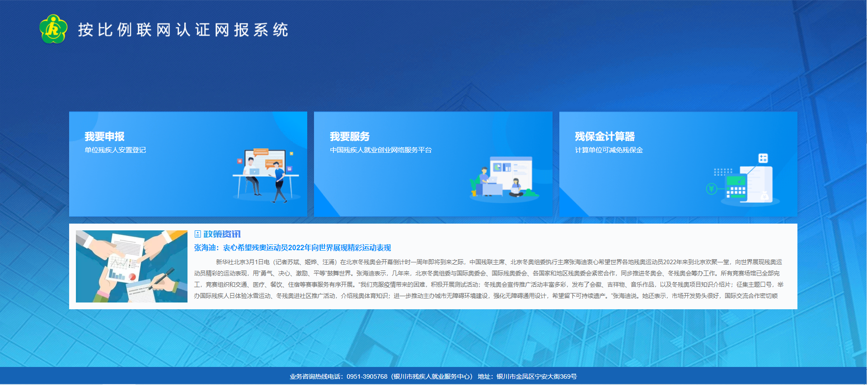
4.单位基本信息维护
第一步：点击“单位信息维护管理”进入该模块，残联主管部门为用人单位年审认证的办理所在地、税务主管部门为用人单位缴纳残保金的所在地、行政所属区为用人单位注册登记的所在地。同时需要填写所有带*的内容，比如经办人姓名和电话等。
第二步：修改完成之后，点击“保存”按钮即可。（下图所示）
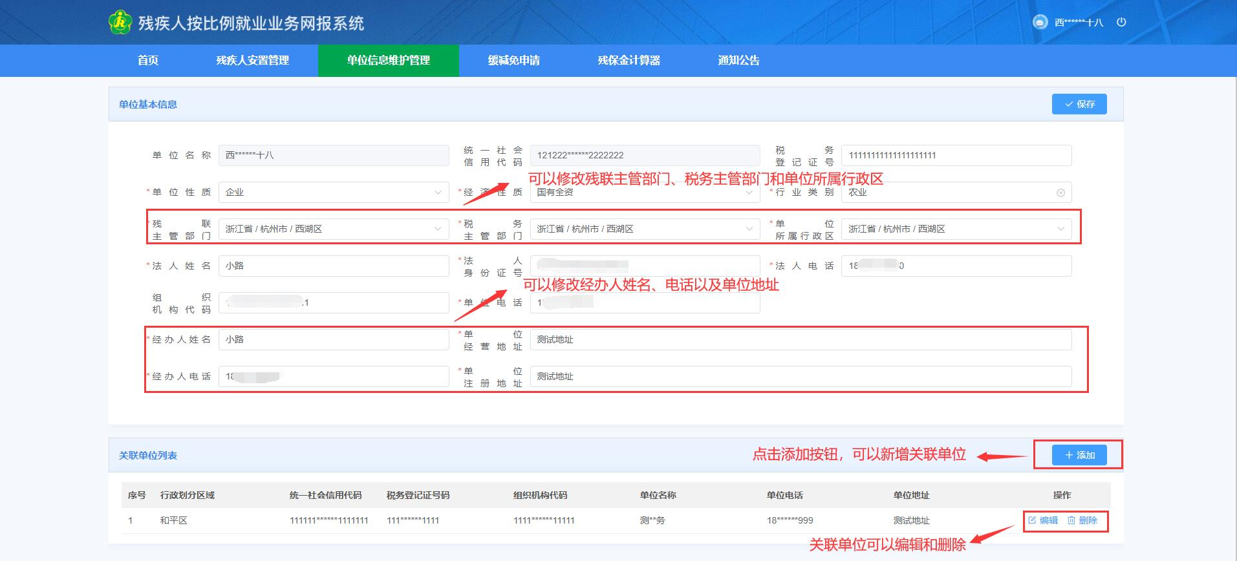

第三步：如果用人单位安置登记的残疾人员其工资、社保、医保在子公司，或者安置登记的残疾人员为劳务派遣人员，则在上图中点击“添加”按钮，添加关联单位，已有的关联单位可以编辑和删除。（下图所示）
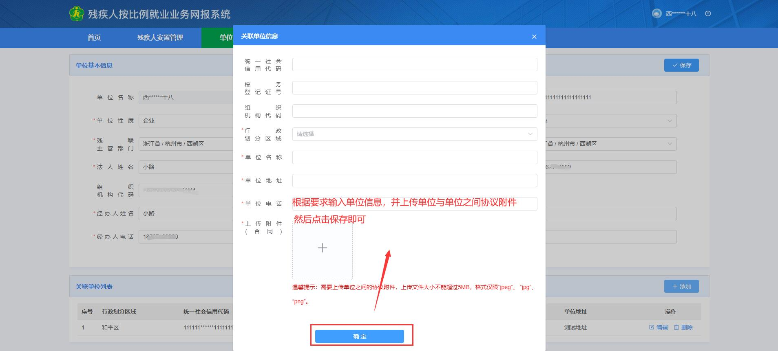
第四步：根据要求输入关联单位信息，并上传单位与单位之间的劳务派遣协议附件，或者与关联公司之间的证明材料
第五步：点击“保存”，即可新增成功。
5.残疾人安置管理
第一步：点击“残疾人安置管理”进入该模块。（下图所示）
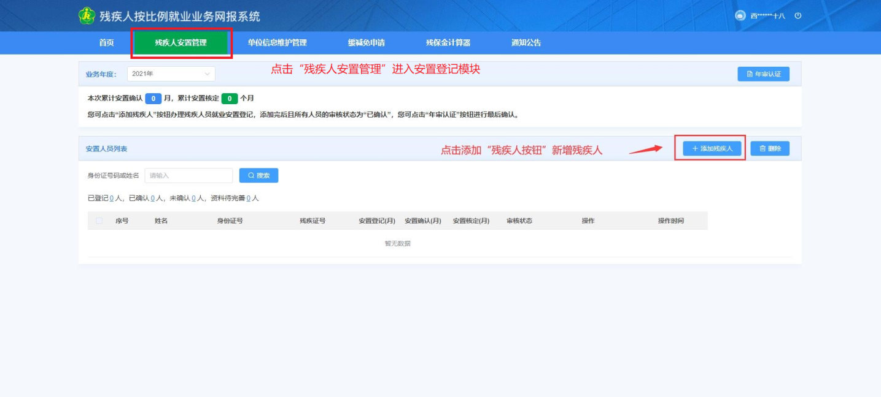

第二步：点击“添加残疾人”进入残疾人安置管理页面
①输入身份证号，自动获取残疾人员的信息。如果获取不到，需要填写并完善带*部分的内容；（下图所示）
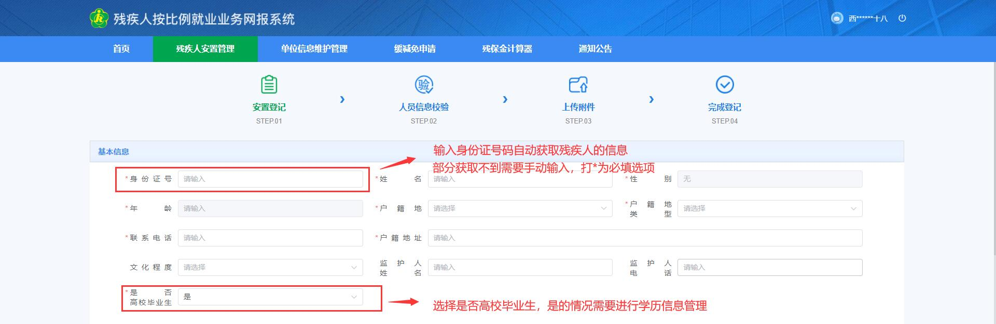
②如果为高校毕业生，则需要填写相关学历信息；（下图所示）
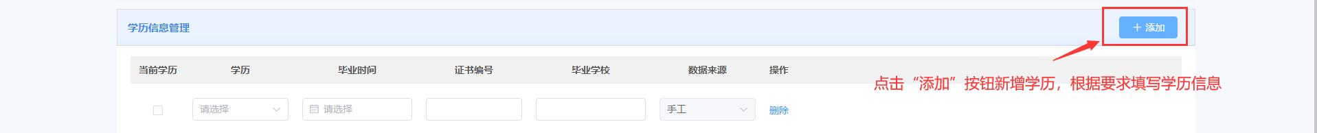
③如果为劳务派遣人员，则需要上传关于此人的劳务派遣协议，且协议中应明确该人员残疾人安置登记计入用人单位；（下图所示）
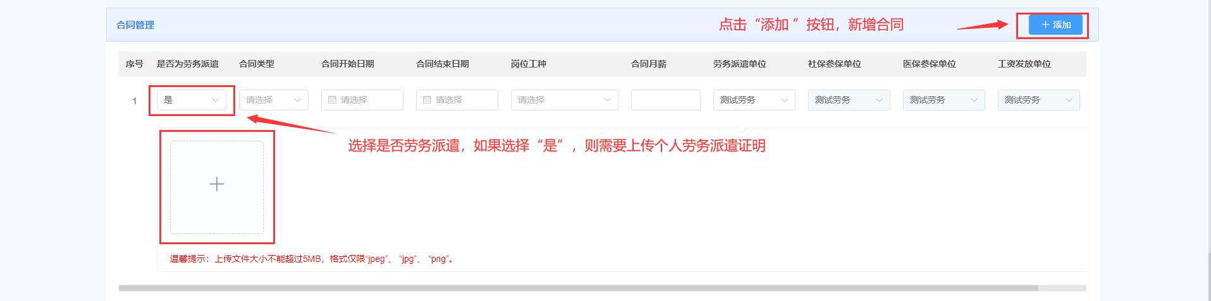
④如果该人员的残疾证为业务年度的新办证而使证件不足一年的，且系统中无历史证件信息，用人单位可添加历史残疾证件信息，并上传该证件有关影像资料。手动添加的残疾证件需经过残联部门审核。（下图所示）
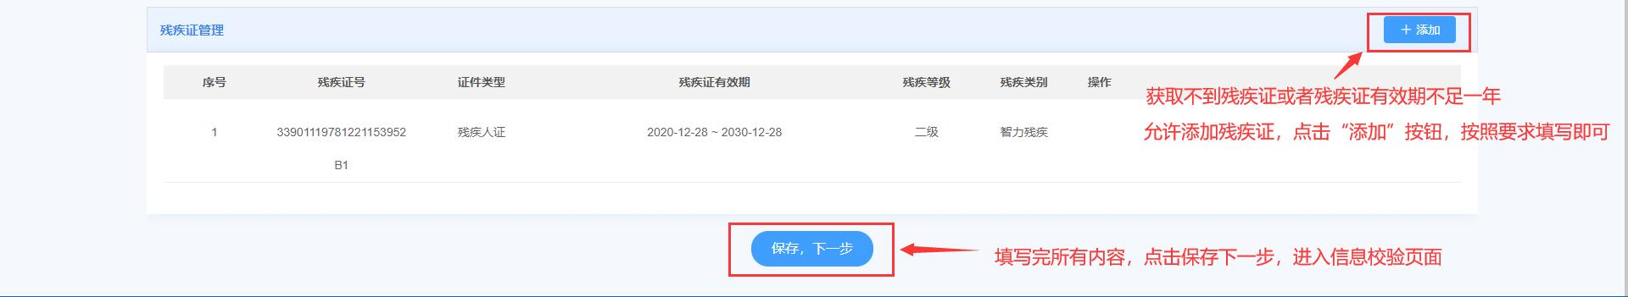
第三步：按照页面要求填写完内容之后，点击“保存，下一步”进入人员信息校验页面（下图所示）。
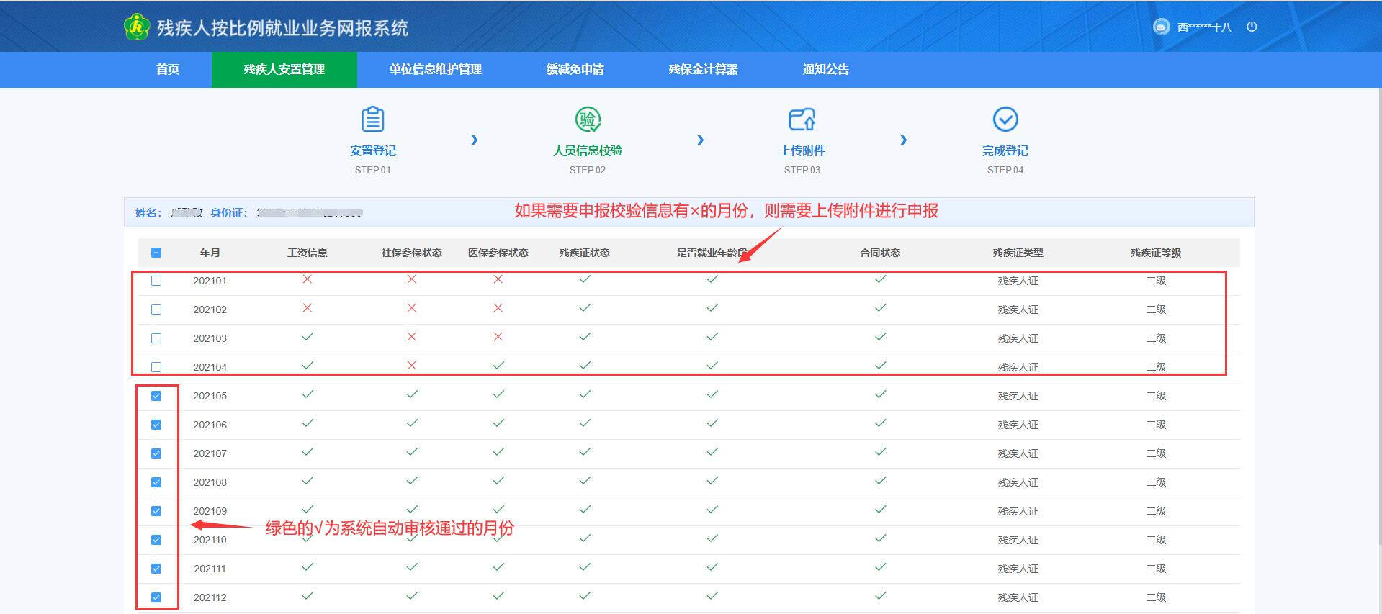
第四步：办面上每一列的 “√”为系统自动核验通过的月份，“Ⅹ”为系统核验失败的月份。其中“工资信息”表示该人员是否每月有工资发放记录，且发放工资≥当地的最低工资标准。社保参保状态、医保参保状态为该人员是否有社保、医保的参保缴费记录。残疾证状态是指该业务年内是否有有效的残疾证件信息。是否就业年龄段是指该人员是否在法定就业年龄段内。合同状态是指该人员在业务年度内是否有有效的合同。
- 系统默认勾选自动核验通过的月份，如果为非劳务派遣人员，则系统核验通过的月份强制申报，不允许取消，如果为劳务派遣人员，则用人单位可自行选择该残疾人员的安置登记月份。如果只勾选系统自动通过的月份，点击“保存下一步”，则该人员直接安置登记完成。（下图所示）
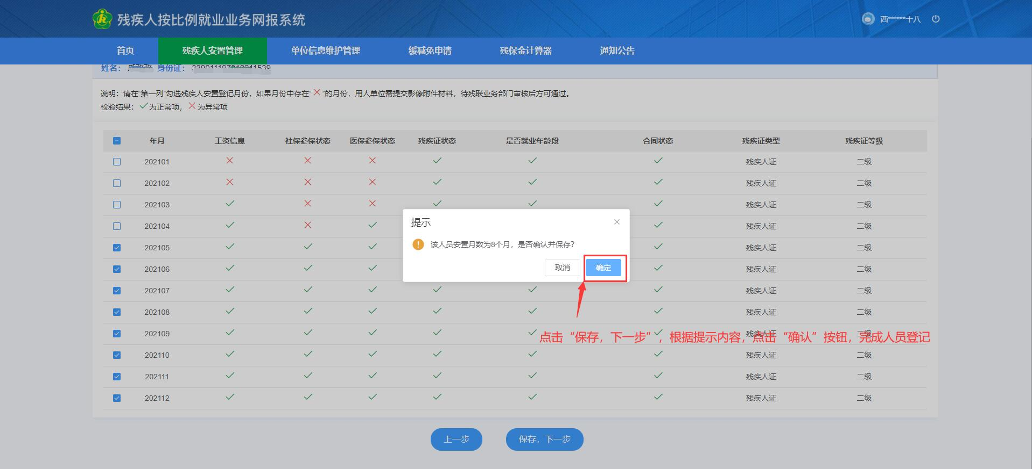
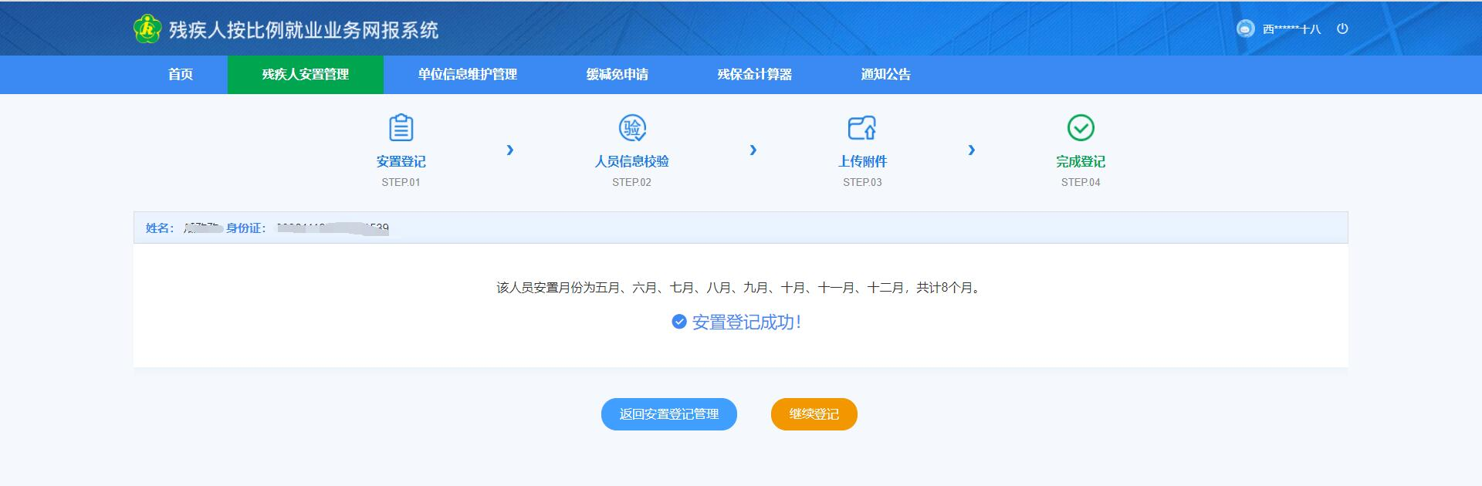

- 如果用人单位想要申报并勾选带有“Ⅹ”的月份，则需要根据系统提示上传所对应的附件影像资料，且该月份需要残联业务部门进行审核。（如下图所示中勾选带有“Ⅹ”的1月至4月）
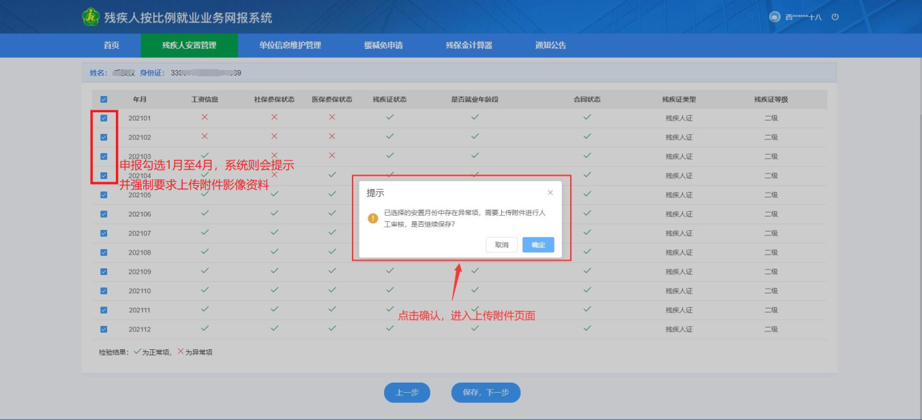
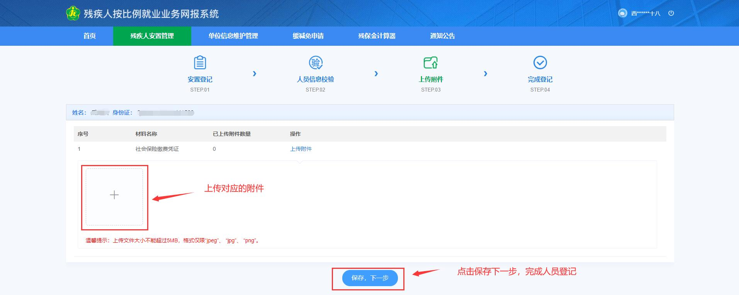
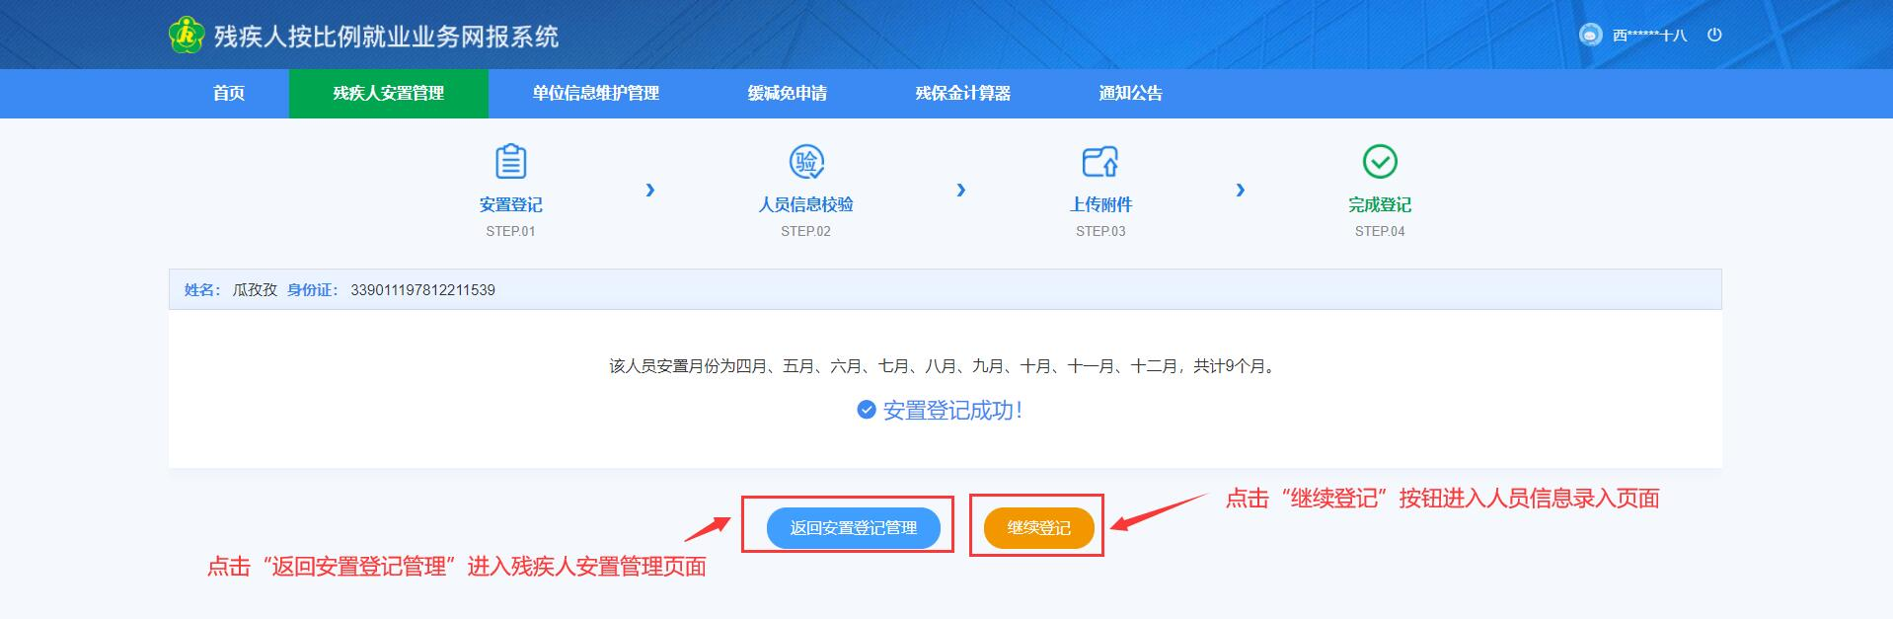
第五步：点击“返回安置登记管理”按钮回到残疾人安置管理页面，可以查看单位该业务年度安置情况和安置人员列表。可以对已安置的残疾人进行重新登记或者删除。（下图所示）
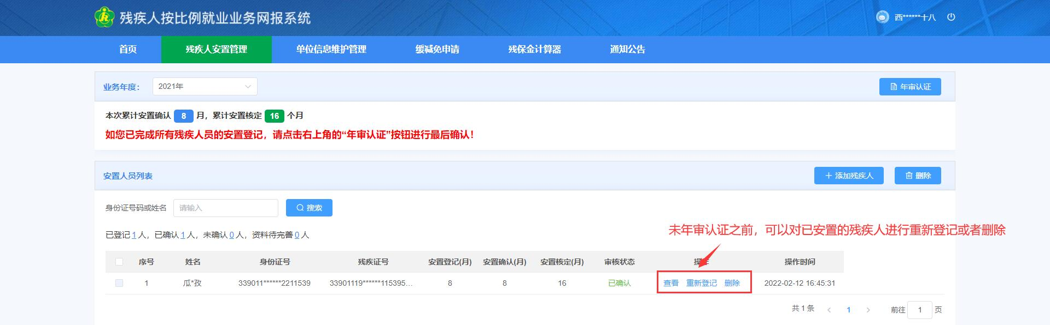

第六步：当完成所有残疾人员的安置登记之后，且安置登记人员的状态全部为“已确认”，则可以进行“年审认证”。（下图所示）
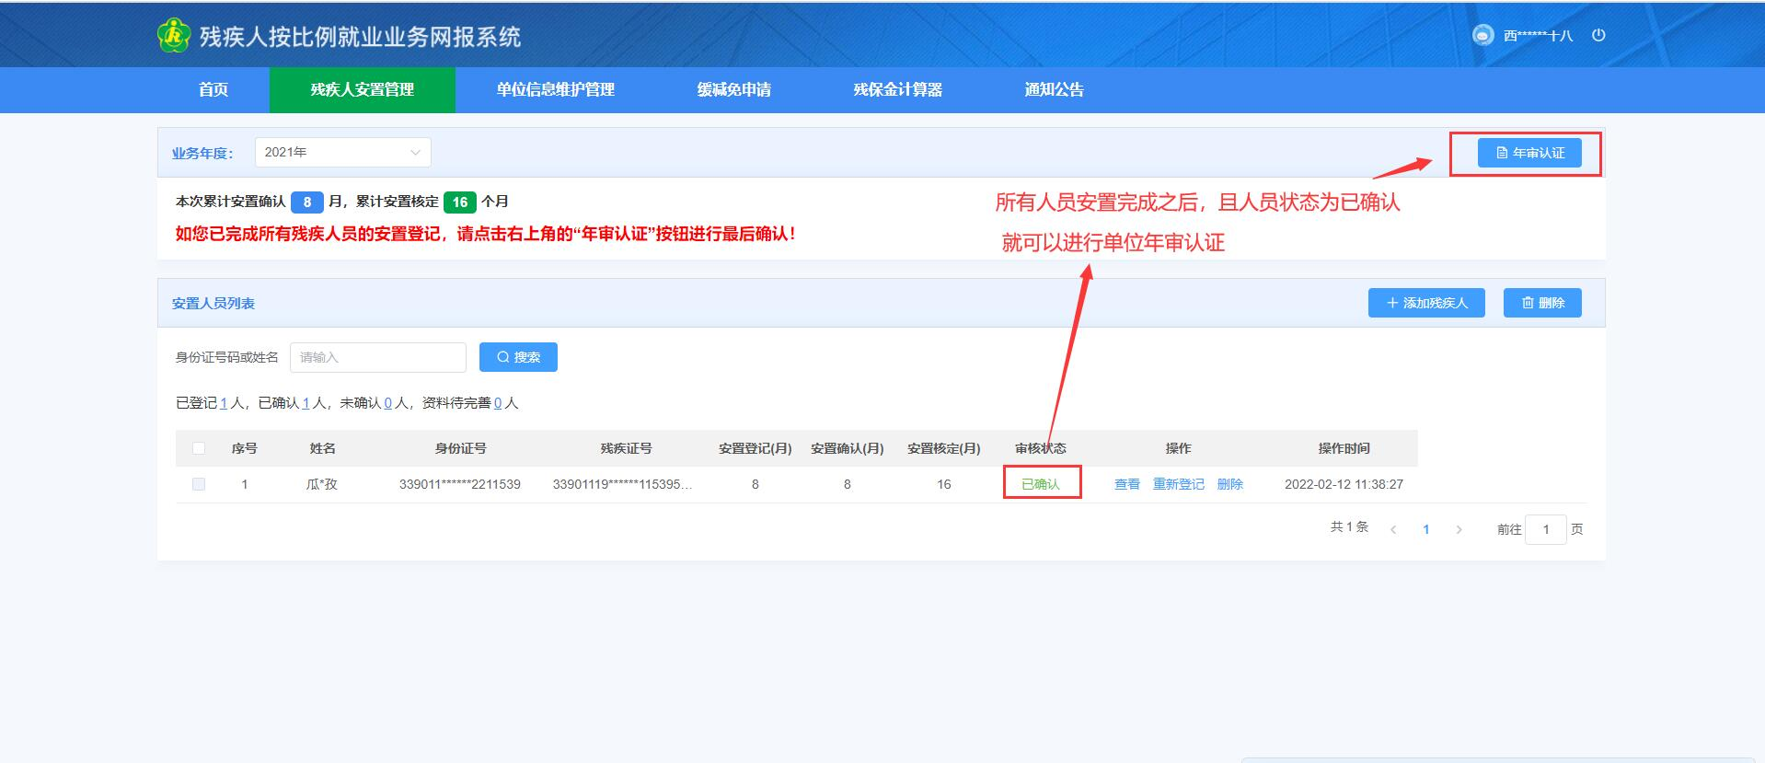

点击“年审认证”按钮，需要阅读承诺书。阅读完成之后点击“已阅读、确认”按钮，如果根据提示内容确认无误，则点击确认完成年审认证工作。（下图所示）
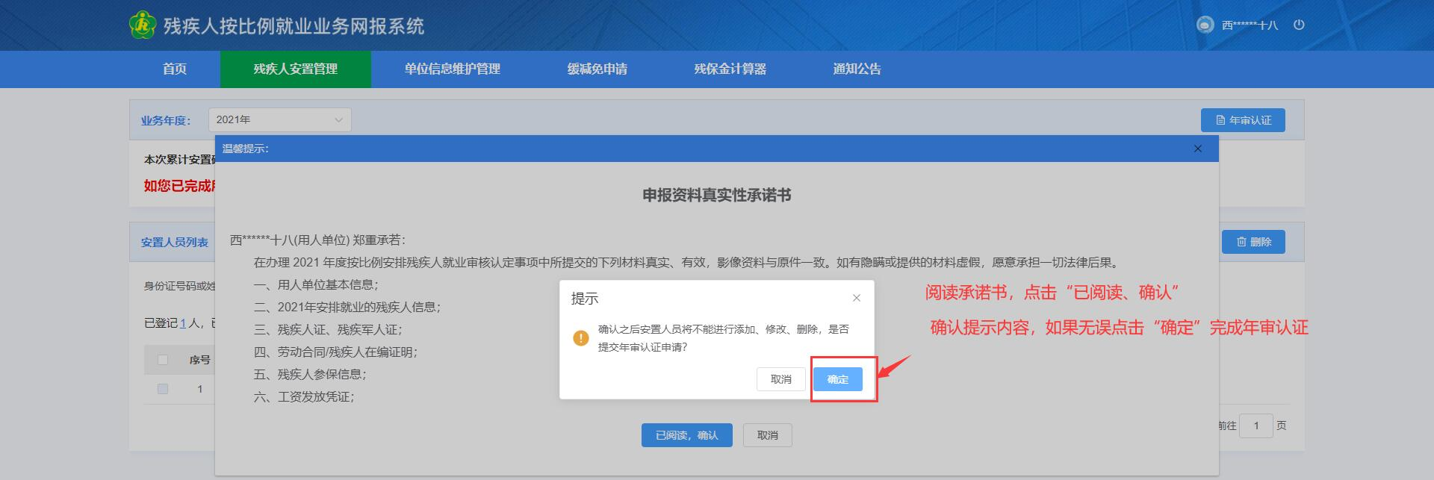
第七步：完成年审认证之后，用人单位不能再进行残疾人员的添加、删除或者重新登记，如果想再添加、删除或重新登记，需要先进行年审认证反馈并填写理由，待残联业务部门审核通过后将取消前面的年审认证结果，用人单位可再重新办理残疾人员的安置登记。同时用人单位可“下载年审认证确认书”，年审认证完成后残联部门将会把安置登记信息发送给税务部门，用人单位可直接至税务部门缴纳残保金。（下图所示）
